ФЕДЕРАЛЬНОЕ ГОСУДАРСТВЕННОЕ БЮДЖЕТНОЕ
ОБРАЗОВАТЕЛЬНОЕ УЧРЕЖДЕНИЕ ВЫСШЕГО ОБРАЗОВАНИЯ
«СИБИРСКИЙ ГОСУДАРСТВЕННЫЙ УНИВЕРСИТЕТ ТЕЛЕКОММУНИКАЦИЙ И ИНФОРМАТИКИ»

ЛАБОРАТОРНАЯ РАБОТА № 5
«Канальный уровень передачи информации. Отказоустойчивость и повышение пропускной способности каналов»

Выполнил студент | Шиндель Эдуард Дмитриевич
 | Ф.И.О.

Группы | ИВ-823

Работу принял |  | Старший преподаватель Перышкова Евгения Николаевна
 | подпись

Новосибирск – 2021
Задание на лабораторную работу

1. Соберите сеть, состоящую из двух коммутаторов 2960.
1.1. На каждом коммутаторе отключите использование протокола SPT в VLAN 1.
1.2. На одном из коммутаторов сконфигурируйте layer 3 для VLAN 1 (например, IP адрес 1.1.1.1).
1.3. Административно включите интерфейс VLAN 1.
1.4. Соедините коммутаторы двумя каналами (интерфейсы fastEthernet 0/1 и 0/2).
1.5. На коммутаторе, на котором настроен VLAN, попробуйте выполнить запрос ARP несуществующего адреса (например, 2.2.2.2, можно сделать команду ping).
1.6. В режиме моделирования убедитесь, что даже после завершения запроса в сети бесконечно присутствует широковещательные запросы ARP и получился цифровой шторм.
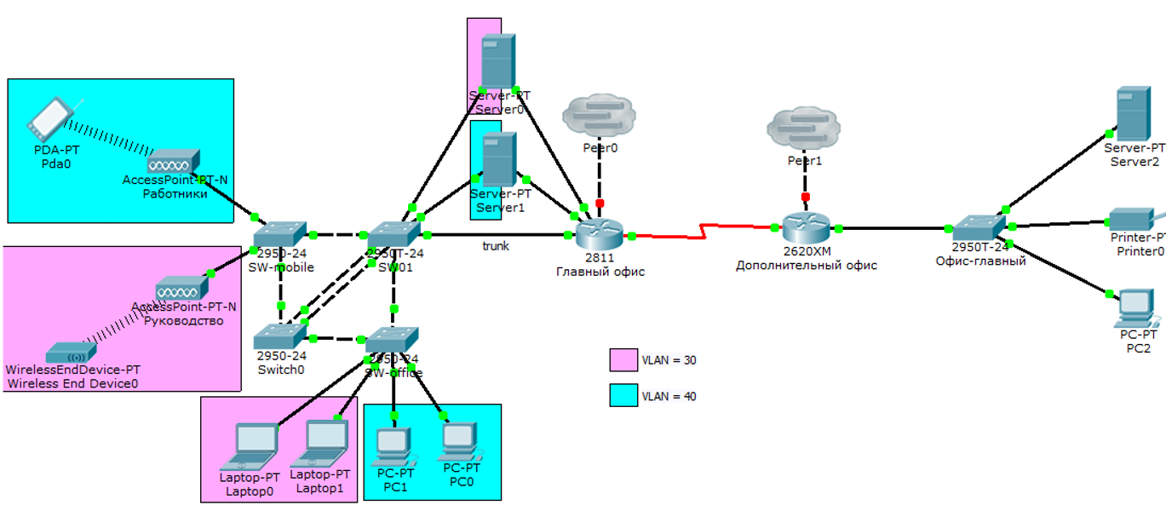
2. В моделируемую сеть предприятия в главном офисе добавьте коммутатор и соедините его так, как показано на рисунке 1.

Рисунок 1. Схема сети исследуемого предприятия.
2.1 Настройте между коммутаторами Switch0 и SW1 агрегированный канал. Какой из коммутаторов выполняет пассивную и активную роль выбирает преподаватель.
2.2 Используя режим моделирования продемонстрируйте работоспособность созданного агрегированного канала. Подсказка - для этого можно временно в сеть добавить сетевые устройства.
2.3 Настройте коммутатор Switch 0 так, чтобы все его каналы участвовали в VLAN с номерами 30 и 40. Настройте коммутаторы SW-mobile, SW-office, SW01 так, чтобы коммутатор Switch 0 стал участником VLAN с номерами 30 и 40.
2.4 Проведите «вручную» расчет конфигурации сети после применения протокола STP в VLAN с номерами 1, 30, 40. Продемонстрируйте правильность своих расчетов результатами работы STP в моделируемой сети.
2.5 Измените конфигурацию сети так, чтобы корневыми коммутаторами для STP в сетях VLAN с номерами 30 и 40 были те, которые укажет преподаватель. Также преподаватель вправе потребовать изменить скорости передачи некоторых каналов.
2.6 Повторите п.2.4 с учетом сделанных настроек.
2.7 Используя режим моделирования продемонстрируйте путь прохождения юникастового трафика в сетях VLAN с номерами 30 и 40. (Например, ping).

Результат работы

Собранная согласно заданию сеть из двух коммутаторов 2960, с отключенным протоколом STP и включенным интерфейсом VLAN 1:
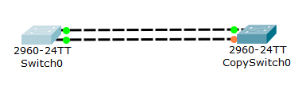
При попытке пинга несуществующего адреса в сети наблюдается цифровой шторм:

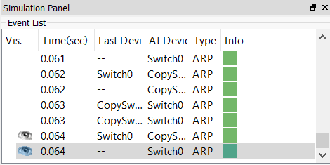

Switch0:
en
configure terminal
no spanning-tree vlan 1
interface vlan 1
ip address 1.1.1.1 255.0.0.0
ping 1.1.1.2
end

CopySwitch0:
en
configure terminal
no spanning-tree vlan 1
interface vlan 1
no shutdown
end

Далее, согласно заданию 2, в моделируемую сеть предприятия в главном офисе был добавлен коммутатор и соединен с тремя другими определенным образом:

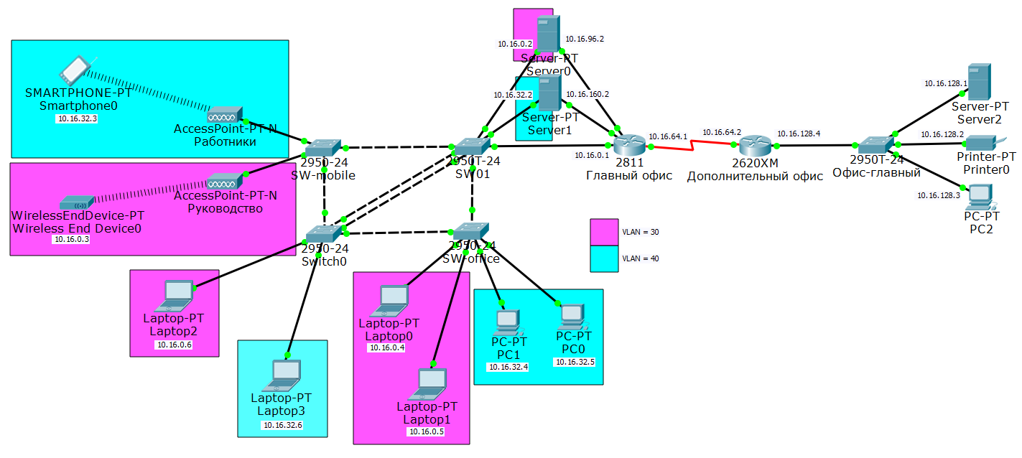

Между коммутаторами Switch0 и SW01 был настроен агрегированный канал, с заданием первому активной, а второму – пассивной ролей соответственно. Также были настроены коммутаторы SW-mobile, SW-office, SW01 так, чтобы коммутатор Switch0 стал участником VLAN с номерами 30 и 40.

SW01:
en
configure terminal
interface range fastEthernet 0/4-5
shutdown
channel-group 1 mode passive
channel-protocol lacp
no shutdown
switchport mode trunk
switchport trunk allowed vlan 30,40
spanning-tree vlan 30 priority 4096
end

Switch0:
en
configure terminal
interface range fastEthernet 0/2-3
shutdown
channel-group 1 mode active
channel-protocol lacp
no shutdown
vlan 30
vlan 40
interface range fastEthernet 0/1-4
switchport mode trunk
switchport trunk allowed vlan 30,40
interface fastEthernet 0/5
switchport access vlan 30
interface fastEthernet 0/6
switchport access vlan 40
spanning-tree vlan 40 priority 4096
end

SW-mobile:
en
configure terminal
interface fastEthernet 0/4
switchport mode trunk
switchport trunk allowed vlan 30,40

SW-office:
en
configure terminal
interface fastEthernet 0/6
switchport mode trunk
switchport trunk allowed vlan 30,40

После был проведен «вручную» расчет конфигурации сети после применения протокола STP в VLAN с номерами 1, 30, 40. Правильность расчетов была проверена результатами работы моделируемой сети путем рассылки ping с учетом заблокированных интерфейсов.
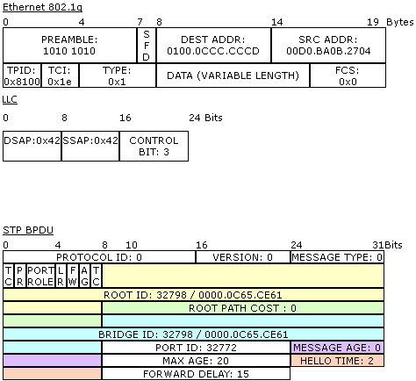

Идентификатор отправителя (Bridge ID)
Идентификатор корневого свича (Root Bridge ID)
Идентификатор порта, из которого отправлен данный пакет (Port ID)
Стоимость маршрута до корневого свича (Root Path Cost)

Первоначально производится выбор корневого моста, отдельно для каждого VLAN. Для того, чтобы выбрать корневой коммутатор, все коммутаторы отправляют сообщения BPDU, указывая себя в качестве корневого коммутатора. Если коммутатор получает BPDU от коммутатора с меньшим Bridge ID, то он перестает анонсировать информацию о том, что он корневой и начинает передавать BPDU коммутатора с меньшим Bridge ID.
В итоге только один коммутатор останется корневым и будет передавать BPDU.Изначально Bridge ID состоял из двух полей:
Приоритет — поле, которое позволяет административно влиять на выборы корневого коммутатора. Размер — 2 байта,
MAC-адрес — используется как уникальный идентификатор, который, в случае совпадения значений приоритетов, позволяет выбрать корневой коммутатор. Так как MAC-адреса уникальны, то и Bridge ID уникален, так что какой-то коммутатор обязательно станет корневым.
Далее определяем корневые порты. Они выбираются на основе меньшего Root Path Cost – это общее значение всех линков до корневого коммутатора. Если стоимость линков совпадает, то выбор корневого порта происходит на основе меньшего Bridge ID. Если и последний совпадает, то тогда корневой порт выбирается на основе Port ID. После корневых происходит определение назначенных портов. Коммутатор в сегменте сети, имеющий наименьшее расстояние до корневого коммутатора, называется назначенным коммутатором, а его порт, подключенный к рассматриваемому сегменту – назначенным. Корневой порт выбирается на основе данных BPDU аналогично корневому.
В итоге блокируются избыточные соединения, тем самым нивелируя возможность появления цифрового шторма до момента следующего изменения топологии сети.
Ниже приведен пример расчета STP-дерева для VLAN 30 и 40:

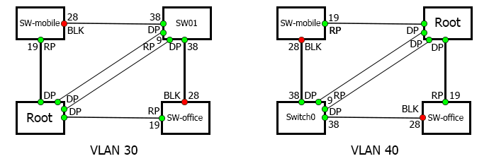

Результаты расчётов совпадают с маршрутами пакетов ping в режиме симуляции для каждого из VLAN.

Ответы на вопросы

1. Что такое «цифровой шторм»? При каких условиях он возникает в компьютерных сетях?
«Цифровым штормом» называется ситуация, при которой количество бесконечно циркулирующих фреймов, возникших при широковещательной передаче данных в сети будет настолько большим, что коммутаторы не будут способны обработать их. Он может возникнуть в сетях, в которых используется два и более коммутаторов при возникновении циклического соединения.

2. Что такое «стек коммутаторов»?
Объединение коммутаторов в единое логическое устройство при необходимости построения сети, в которой требуется большое количество сетевых портов.

3. В чем основная идея алгоритма «Spanning-Tree»?
В сети определённым образом один из коммутаторов выбирается корневым, а все остальные коммутаторы выстраивают относительно него дерево связей, временно отключая резервные каналы. Пока не будет построено такое дерево коммутаторы не будет передавать никакую информацию (кроме информации самого алгоритма STP) через свои интерфейсы. Это накладывает определённые ограничения на вхождение сети в рабочий режим, но гарантирует отсутствие в сети петель и её надежное функционирование.

4. Алгоритм определения корневых и назначенных портов коммутаторов по STA?
Алгоритм построения связующего дерева в сети предполагает выполнение трех фаз:
1) выбор корневого коммутатора;
2) назначение корневого порта;
3) определение назначенных и блокирование оставшихся портов.

В самом начале работы каждый коммутатор считает себя корневым. Корневой коммутатор сети через hello (по умолчанию равен 2) секунд генерирует сообщение BPDU, в котором указывает свой идентификатор, значения своих параметров и отправляет его через все свои порты. Получив BPDU коммутатор сравнивает значение указанного в нем идентификатора корневого коммутатора с имеющимся у него значением. Корневым назначается коммутатор, имеющий меньшее значение идентификатора. Потеряв статус корневого коммутатор генерирует BPDU сообщения только после получения соответствующих сообщений от корневого коммутатора. Сообщения BPDU именно генерируются, а не ретранслируются коммутаторами, поскольку сообщения формируются для каждого порта в отдельности и в каждом из них рассчитывается значение поля «расстояние до корневого коммутатора». В результате, с течением времени, в сети остается только один коммутатор с наименьшим значением идентификатора, который генерирует сообщения BPDU через интервал в hello секунд.

Получив сообщение BPDU коммутатор запоминает его как лучшее для порта, а затем передает его на обработку. Лучшим считается сообщение, пришедшее от текущего корневого коммутатора и имеющее меньше значение расстояния до него. Корневой порт выбирается по результатам анализа сохранённых значений BPDU. Рассматриваются порты, в которых были получены сообщения от корневого коммутатора и имеющие наименьшее значение расстояния до него. Корневым признается порт, через который получено сообщение BPDU от соседнего коммутатора, имеющего наименьшее значение идентификатора и использовавший для передачи порт с наименьшим значением приоритета.

После определения корневого порта необходимо определить какие порты будут использоваться для передачи данных (т.е. будут назначенными), а какие из них необходимо перевести в состояние «блокирован». Порты коммутатора, через которые не было получено сообщений от корневого коммутатора, сразу определяются назначенными (поскольку явно в этом направлении нет петель). Далее рассматриваются только порты, через которые такие сообщения были получены, но они не назначены корневыми. Рассматривается каждый порт в отдельности. Порт получает роль «назначенного», если расстояние от текущего коммутатора до корневого меньше, чем расстояние от соседнего коммутатора до корневого. Если расстояния одинаковые, то назначенным остается порт коммутатора с меньшим идентификатором. В противном случае порт получает состояние «блокирован».

5. Объясните, как связаны между собой роли и режимы портов при реализации STP?
В STP все порты имеют одну из двух ролей: корневого или назначенного порта. Корневой порт имеет самый короткий путь до корневого коммутатора. Назначенный порт – отвечает за передачу данных нижележащим (в терминах дерева) коммутаторам. Очевидно, что корневой коммутатор имеет только назначенные порты. Остальные коммутаторы имеют как минимум один корневой порт и могут не иметь назначенных портов.

Все порты коммутатора, которые участвуют в реализации STP находятся в одном из 5 состояний: блокирован, слушает, изучает трафик, работает, отключен.

Начальным для каждого порта коммутатора является состояние «блокирован». Передача фреймов через порт в этом режиме не производится. Принимаются и анализируются только фреймы BPDU. Из этого состояния порт может перейти в состояние «слушает» или «отключен». В режиме «слушает» порт коммутатора принимает и передает служебные сообщения BPDU. Другие фреймы коммутатором не принимаются и не передаются. Таблица MAC-адресов коммутатора не изменяется. Из этого состояния порт может перейти в состояние «отключен» или «изучает». В состоянии «изучает» порт продолжает принимать и передавать служебные сообщения BPDU. В этом состоянии порт принимает другие фреймы и использует информацию из их заголовков для формирования таблицы MAC-адресов (готовясь, тем самым, к выполнению обязанностей по коммутированию кадров). Из этого состояния порт может перейти в состояние «заблокирован» или «работает». В режиме «работает» порт выполняет функции по получению и ретрансляции всех кадров в обычном режиме.

6. Что такое идентификатор коммутатора? Почему по умолчанию приоритет коммутатора в CPT можно задать только как множитель на 4096?
Идентификатором коммутатора является 64-х разрядное число, в младших 6-ти разрядах которого располагается MAC адрес, а в старших 2-х - его приоритет. Порт идентифицируется двухбайтовым числом, в котором в старшем байте приоритет порта, а в младшем его номер.

7. Зачем используется режим PortFast?
В процессе работы протокола STP порт переходит в рабочее состояние не раньше, чем через 30 секунд. Чтобы обеспечить быстрый переход в режим передачи кадров и иметь возможность отслеживать появление петлей предложена технология PortFast, которая гарантирует, что порт не будет проходить состояния «слушает» и «изучает», а сразу перейдет в состояние «работает».

8. Что такое агрегирование каналов? Зачем оно используется?
Агрегирование- объединение каналов для передачи. Используется для обеспечения отказоустойчивого функционирования канала передачи данных путём назначения некоторых каналов резервными и включении их только при необходимости.

9. Что можно использовать для обеспечения резервирования каналов: алгоритм SP или агрегирование каналов?
Агрегирование каналов
10. Чем отличается статический и динамический режим агрегирования каналов?
Статическое агрегирование каналов происходит путём ручного конфигурирования оборудования на обоих концах канала.
Динамический режим предполагает собой механизм, позволяющий оборудованию договорится об агрегировании каналов.

11. Какие алгоритмы применяются для балансировки трафика в агрегированных каналах?
Для агрегирования каналов используются протоколы LACP, PAgP.

